
UNIVERSIDAD AUTÓNOMA DE ENCARNACIÓN
FACULTAD DE CIENCIA, ARTE Y TECNOLOGÍA

LICENCIATURA EN ANÁLISIS DE SISTEMAS INFORMÁTICOS
DOCUMENTACIÓN DEL SISTEMA

DESARROLLO DE UNA PLATAFORMA DIGITAL PARA LA OFERTA Y DEMANDA DE SERVICIOS PROFESIONALES EN COLONIAS UNIDAS.

INNOVACIÓN, DISEÑO Y TRANSFERENCIA
ANÁLISIS Y DISEÑO DE SISTEMAS

SOSA PAREDES, FIORELLA MILAGROS

ENCARNACIÓN - ITAPÚA
JUNIO, 2026
ÍNDICE GENERAL
No se encontraron entradas de tabla de contenido.

DESARROLLO DE PROPUESTA Y ANÁLISIS DEL SECTOR

Análisis del Sector
Sector económico: Servicios profesionales independientes, empleo y transformación digital comunitaria. El proyecto se inserta en el rubro del desarrollo de soluciones informáticas destinadas a la optimización de los canales de contratación laboral y la visibilización del talento humano en el sector informal y de servicios autónomos.
Función principal: Proveer un entorno web centralizado, rápido y transparente para conectar a trabajadores independientes con empleadores potenciales dentro de las Colonias Unidas (Hohenau, Obligado y Bella Vista), eliminando intermediarios y agilizando la comunicación comercial.
Tecnologías y herramientas consideradas durante el análisis: búsqueda de información en Google y GitHub, LinkedIn como referencia profesional, y tecnologías web para el desarrollo del prototipo.
Tendencia actual: El empleo independiente e informal en Paraguay carece de plataformas locales de geolocalización o zonificación específicas. Mientras el mercado tiende al uso de redes sociales genéricas, este sistema introduce una especialización por oficios técnicos y zonas geográficas del interior del país, garantizando una búsqueda estructurada.

Funcionamiento esperado
- El ciudadano ingresa a la plataforma web e inspecciona la oferta general de servicios.
- Para acceder al buscador detallado y conectar con un experto, efectúa el registro e inicio de sesión.
- Al loguearse por primera vez, el sistema obliga al usuario a parametrizar su perfil indicando si operará como Trabajador, Empleador o ambos.
- Si se registra como Trabajador, indexa sus oficios, tarifas base, zonas de cobertura y horarios.
- El Empleador filtra las búsquedas por categoría y presiona el botón de contacto, lo que invoca la API externa de WhatsApp inyectando un mensaje estructurado de intención laboral.
- El Administrador Único fiscaliza el comportamiento de la comunidad, aislando, eliminando y bloqueando las identidades que vulneren los términos del sistema.

Contexto de la idea, misión, visión y valores
Contexto de la idea: Nace ante la necesidad de paliar la dispersión de la oferta de mano de obra en las Colonias Unidas, proporcionando una vitrina digital estructurada que dignifique y potencie el trabajo independiente.
Misión: Diseñar e implementar un prototipo web bajo arquitectura MVC y base de datos relacional que optimice la conexión entre la oferta y la demanda de servicios autónomos en Hohenau, Obligado y Bella Vista, reduciendo brechas de comunicación.
Visión: Posicionarse como el modelo tecnológico de intermediación laboral comunitaria de referencia para los distritos del interior de Itapúa, replicable en otras microregiones del país.
Valores: Transparencia laboral, integridad de datos, seguridad, inclusión económica, innovación tecnológica y compromiso social.

Servicios que ofrece el sistema
- Gestión automatizada de registro de usuarios con validación de credenciales únicas (Cédula y Correo).
- Panel dinámico de configuración de perfiles laborales (múltiples oficios, coberturas regionales y tarifas).
- Motor de búsqueda avanzado parametrizado por categorías de servicios populares (Electricidad, plomería, jardinería, etc.).
- Pasarela de enlace externo mediante automatización de cadenas de texto dirigidas a la API de WhatsApp.
- Módulo administrativo de depuración, auditoría visual y bloqueo punitivo de usuarios infractores.

Sostenibilidad, recursos, costos y riesgos
- Recursos disponibles: Computadoras de desarrollo, intérprete Node.js / PHP, motor SQLite, herramientas de diseño UML, repositorio GitHub, y entornos locales de ejecución web.
- Costos estimados: Hosting web adaptado a bases relacionales livianas (Gs. 400.000 anuales), Dominio nacional .py (Gs. 150.000 anuales), mantenimiento preventivo del software asumido por el equipo de ingeniería.
- Riesgos: Analfabetismo digital en sectores técnicos independientes, baja adopción inicial del software, intentos de fraude o suplantación de identidad en los perfiles.

PRESENTACIÓN GENERAL DEL SISTEMA
La Plataforma Digital Profesional de las Colonias Unidas es un prototipo informático diseñado bajo metodologías de ingeniería de software para resolver la desconexión existente entre la oferta de mano de obra calificada de libre ejercicio y los empleadores de la región itapuense. El sistema centraliza la información laboral de la comunidad en un motor SQLite, administrando de forma estricta los ciclos de vida de las cuentas mediante flujos de control automatizados y restricciones de acceso para visitantes no validados.

Problema que resuelve
Actualmente, la búsqueda de un electricista, plomero o jardinero en Hohenau, Obligado o Bella Vista depende fundamentalmente de las recomendaciones de boca en boca o de anuncios informales en redes sociales generalistas. Este escenario acarrea pérdida de tiempo, falta de referencias sobre las tarifas base, nula visibilidad para trabajadores nuevos y desorganización geográfica. Asimismo, expone a los agentes comerciales a la falta de trazabilidad en los contactos iniciales y dificulta la fiscalización de perfiles maliciosos o fraudulentos en la comunidad local.

Solución propuesta
La plataforma propone un entorno web modular que implementa el patrón arquitectónico Modelo-Vista-Controlador (MVC). Divide el sistema en un área pública informativa y un entorno privado seguro. Al validar la identidad del usuario, el sistema exige la configuración estricta de un perfil laboral dinámico.
El emparejamiento se efectúa mediante un buscador optimizado que se conecta directamente con los teléfonos reales de los profesionales utilizando la API de WhatsApp, logrando una comunicación instantánea y descentralizada. Para garantizar la seguridad, se provee un panel de administración con capacidades lógicas para bloquear permanentemente números de cédulas y correos de usuarios que cometan faltas éticas o comerciales en el sistema.

OBJETIVOS, ALCANCE Y USUARIOS

Objetivo general
Diseñar e implementar una plataforma digital web responsiva, basada en el patrón arquitectónico Modelo-Vista-Controlador (MVC) y persistencia relacional embebida, para optimizar los procesos de búsqueda, descubrimiento y conexión de la oferta y demanda de servicios profesionales independientes en la región de Colonias Unidas durante el año 2026.

Objetivos específicos
- Analizar y modelar los requerimientos funcionales y no funcionales de los actores locales (Trabajadores y Empleadores) mediante la especificación de casos de uso formales para estructurar el esquema de la base de datos relacional.
- Construir la arquitectura de software del sistema empleando el patrón estructural Modelo-Vista-Controlador (MVC) sobre el entorno de ejecución Node.js para asegurar la separación de responsabilidades y la mantenibilidad del código fuente.
- Implementar el módulo de persistencia de datos mediante el motor relacional SQLite, garantizando la integridad referencial y la seguridad de las credenciales de usuario a través de mecanismos de autenticación y control de acceso basado en roles.
- Validar la calidad, usabilidad y eficiencia del sistema desarrollado mediante la ejecución de pruebas funcionales de Caja Negra y evaluaciones de consistencia en el diseño responsivo (Mobile-First).

Alcance incluido
Sistema de Login, control de sesiones activas y cierre de sesión seguro.
Formulario de Registro de usuarios con validaciones nativas anti-duplicidad (Cédula y Correo).
Bloqueo de rutas internas para usuarios con rol de Invitado.
Módulo de configuración de perfil obligatorio de primer ingreso.
Buscador de expertos categorizado con tarjetas dinámicas de profesionales.
Enlace dinámico con la API externa de WhatsApp ([https://wa.me/](https://wa.me/)).
Flujo de baja voluntaria con formulario obligatorio de justificación de salida.
Panel de Administración único para la inspección, eliminación y bloqueo permanente de usuarios.
Sistema de respuesta que notifica la causa de expulsión al usuario penalizado.

Alcance no incluido
Procesamiento de pagos en línea o pasarelas de cobro integradas (Bancard, giros, etc.).
Sistema de geolocalización satelital en tiempo real (GPS interactivo sobre mapas).
Sistema de reputación por estrellas o comentarios públicos entre usuarios (Fase futura).
Contratos legales digitales con firma electrónica homologada.

Usuarios y roles
Tabla 1. Usuarios y roles.
Rol | Responsabilidad principal | Funciones principales
Invitado | Usuario no autenticado | Navega de forma libre por el inicio, lee el módulo de funcionamiento y apartados legales, pero tiene estrictamente restringido el buscador y la visualización de datos de contacto.
Usuario | Trabajador / empleador | Identidad validada. Puede buscar profesionales y contactarlos. Al activar su perfil de Trabajador, se indexa en la base de datos especificando sus oficios, tarifas, disponibilidad horaria y localidades de cobertura.
Administrador | Gestión de usuarios | Controla el Panel de Administración, inspecciona las cuentas activas del sistema y ejerce la facultad de eliminar y bloquear registros del software.
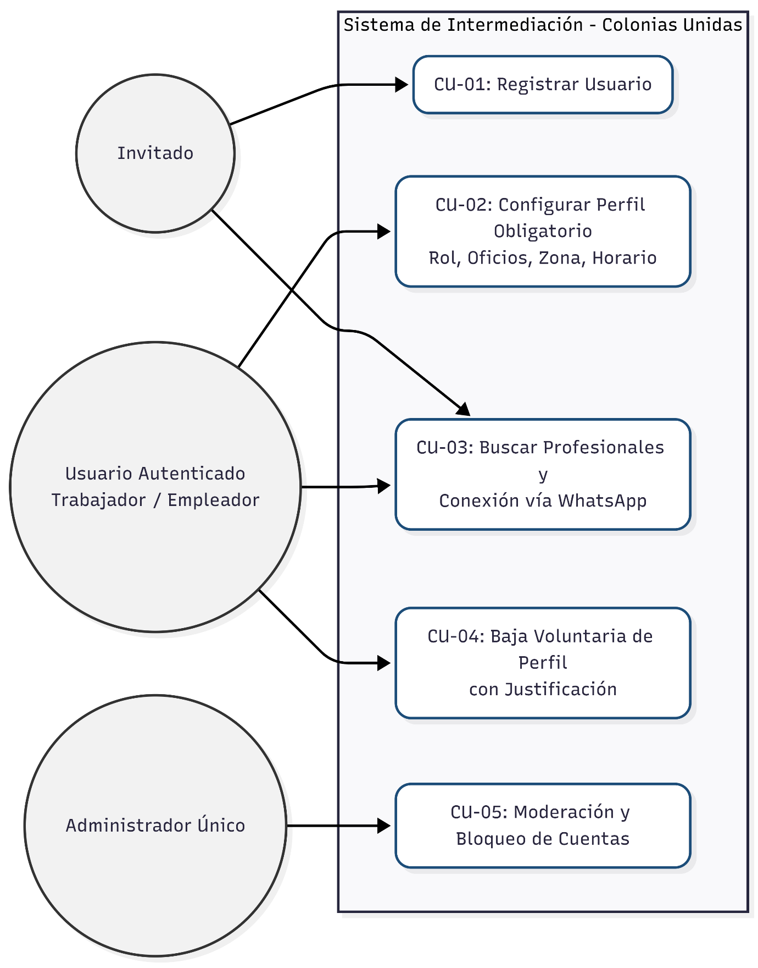
Ilustración 1. Casos de uso del sistema.

REQUISITOS FUNCIONALES Y NO FUNCIONALES

Requisitos funcionales
Tabla 2. Requisitos funcionales.
ID | Requisito funcional | Prioridad | Descripción
RF01 | Autenticación de usuarios | Crítico | Permite el inicio de sesión mediante la validación de contraseñas y correos registrados en SQLite.
RF02 | Validación anti-duplicidad | Crítico | El sistema frena el registro si la cédula o el correo electrónico ya existen en la base de datos.
RF03 | Protección de rutas | Crítico | Restringe el acceso al buscador y a perfiles si el usuario no tiene una sesión activa
RF04 | Configuración de perfil obligatoria | Crítico | Fuerza al usuario nuevo a definir sus oficios, zonas, horarios y tarifas en su primer ingreso.
RF05 | Multi-oficio dinámico | Importante | Permite a un perfil de trabajador seleccionar y guardar más de una especialidad laboral a la vez.
RF06 | Buscador categorizado | Crítico | Filtra y despliega los trabajadores según el oficio seleccionado en la sección popular o barra de búsqueda.
RF07 | Conexión externa WhatsApp | Crítico | Invoca la API de WhatsApp pre-cargando un mensaje formal de interés con los datos del profesional.
RF08 | Baja con justificación | Importante | Permite la eliminación de la cuenta exigiendo completar una encuesta de motivos de salida.
RF09 | Panel de control administrativo | Crítico | Vista exclusiva para el aministrador destinado al monitoreo total de usuarios.
RF10 | Bloqueo permanente punitivo | Crítico | Permite al administrador eliminar a un usuario e indexar su cédula/correo en la lista de bloqueados, impidiendo su registro futuro.

Requisitos no funcionales
Tabla 3. Requisitos NO funcionales.
ID | Requisito no funcional | Descripción
RNF01 | Seguridad | Las contraseñas en la base de datos se almacenan procesadas mediante algoritmos de hash seguro.
RNF02 | Rendimiento local | Las consultas de filtrado sobre la base de datos SQLite local deben ejecutarse en un tiempo de respuesta menor a 1.5 segundos
RNF03 | Privacidad de contacto | El número telefónico del profesional permanece oculto hasta que un usuario autenticado acciona el botón de enlace laboral.
RNF04 | Usabilidad responsiva | La interfaz web debe adaptarse fluidamente a pantallas móviles y de escritorio utilizando frameworks CSS modernos.
RNF05 | Disponibilidad lógica | El sistema de listas negras de la base de datos debe ser persistente para garantizar que un usuario bloqueado nunca salte la restricción.

ARQUITECTURA Y TECNOLOGÍAS UTILIZADAS
El sistema se cimenta sobre el patrón de diseño arquitectónico Modelo-Vista-Controlador (MVC), garantizando la separación de responsabilidades, la mantenibilidad del código y un desacoplamiento eficiente de los componentes lógicos:
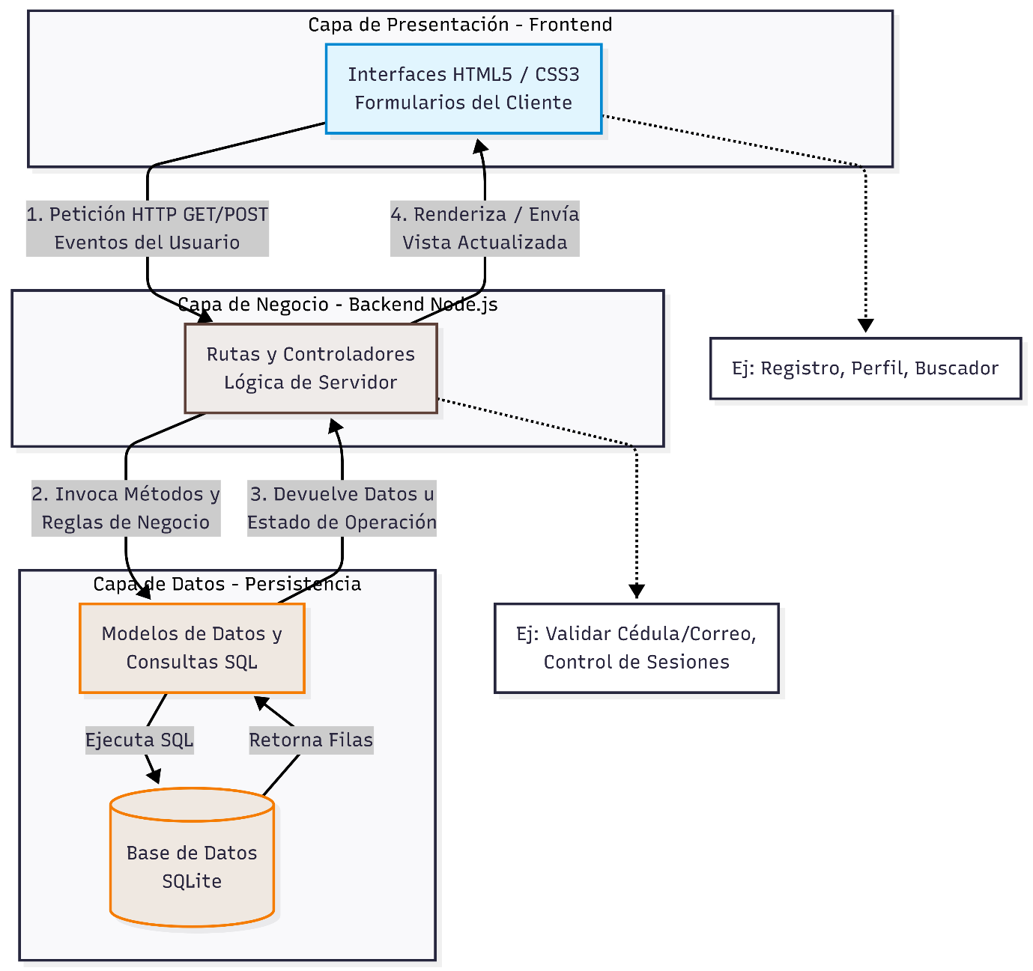
Ilustración 2. Diseño MVC.
Capa de Presentación (Vista): Construida utilizando HTML5 semántico, componentes de interfaz responsivos proveídos por Tailwind CSS y manipulación dinámica del DOM mediante JavaScript asíncrono para gestionar las alertas emergentes y modales.
Capa de Lógica de Negocio (Controlador): Implementada en el lenguaje de programación del backend (Node.js/Express o PHP nativo), encargada de capturar las peticiones HTTP, validar las sesiones activas, procesar las encuestas de salida y orquestar las llamadas a la API de WhatsApp.
Capa de Persistencia de Datos (Modelo): Ejecuta el mapeo y las consultas estructuradas (SQL) dirigidas al motor de base de datos relacional local SQLite.

ESTRUCTURA DE ARCHIVOS DEL CÓDIGO
Para mantener la cohesión y el orden modular exigidos por la cátedra de la UNAE, el proyecto organiza sus archivos de la siguiente manera:
Tabla 4. Estructura y organización de archivos.
Archivo | Función principal
/config/ | Almacena las configuraciones de entorno del sistema.
Db.js | Clase de conexión y apertura de la base de datos relacional.
/controllers/ | Alberga la lógica de negocio y procesamiento de datos del backend
AuthController.js | Controla los flujos de inicio de sesión, registro de nuevos ciudadanos y validaciones anti-duplicidad.
ProfileController.js | Gestiona la persistencia de los parámetros laborales (oficios, disponibilidad y tarifas).
AdminController.js | Gobierna las acciones de fiscalización, eliminación y veto de cuentas por parte del administrador.
/models/ | Contiene los esquemas de datos y las consultas SQL nativas dirigidas a SQLite
blacklist.js | Mapea la tabla de identidades bloqueadas permanentemente.
Profile.js | Mapea los registros de perfiles de trabajadores y empleadores.
User.js | Mapea las credenciales de acceso generales de los usuarios.
/views/ | Interfaces de usuario (Vistas) en formato HTML estructuradas por módulos de interacción (/admin, /auth, /profile e index.html).
Server.js | Archivo raíz del sistema que inicializa el servidor Express, levanta los puertos locales y unifica las capas del ecosistema.
/public/ | Recursos estáticos accesibles por el navegador
/capturas/ | Repositorio local de diagramas e imágenes técnicas.
/css/ y /js/ | Estilos visuales responsivos y scripts de comportamiento dinámico del cliente.
/routes/ | Módulo de enrutamiento encargado de interceptar las peticiones HTTP y aplicar el control de acceso protegido:  adminRoutes.js, authRoutes.js, profileRoutes.js.

BASE DE DATOS Y DICCIONARIO DE DATOS
El motor utilizado es SQLite. El diseño de la base de datos es de carácter relacional y contempla tablas estructuradas para el manejo de identidades, perfiles laborales y el control punitivo de usuarios bloqueados.
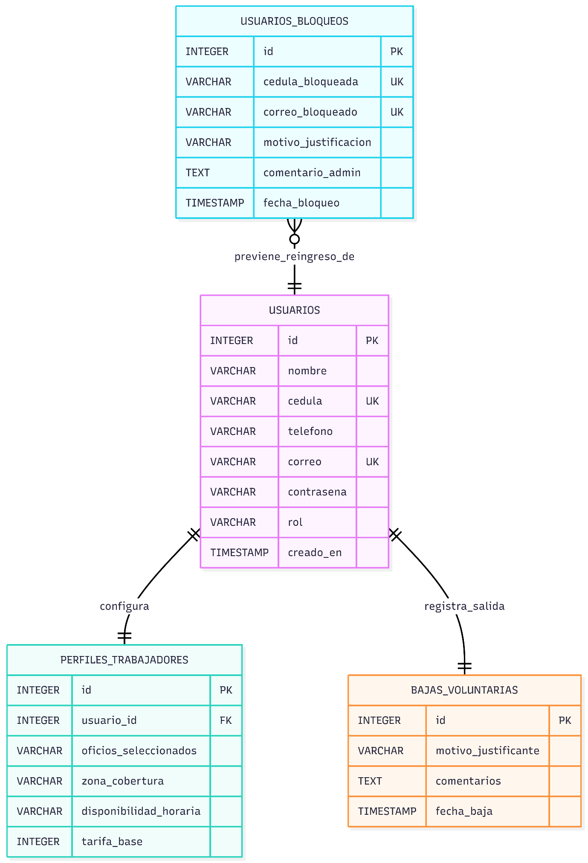
Ilustración 3. Modelo E-R.

Tabla usuarios
Tabla 5. Usuarios.
Campo | Tipo aproximado | Descripción
Id | INT PK AU | Identificador único secuencial de la cuenta
Nombre | VARCHAR NN | Nombre y apellido completo del ciudadano
Cedula | VARCHAR NN UNIQUE | Documento nacional de identidad (llave única de validación)
Teléfono | VARCHAR NN | Número telefónico utilizado para el enlace de WhatsApp
Correo | VARCHAR NN UNIQUE | Correo electrónico de inicio de sesión 8llave única)
Password | VARCHAR NN | Hash seguro de la contraseña del usuario
Rol | VARCHAR DEFAULT USER | Define si es user o admin

Tabla perfiles
Tabla 6. Perfiles.
Campo | Tipo aproximado | Descripción
Id | INT PK AU | Identificador único del perfil
User_id | INT FK (users) | Enlace relacional con la cuenta de usuario
Oficios | TEXT NN | Lista indexada de oficios
Disponibilidad | VARCHAR NN | Horario de atención
Zona_cobertura | VARCHAR NN | Distrito operativo
Tarifa_base | INT | Precio referencial opcional del servicio

Tabla blacklist
Tabla 7. Blacklist.
Campo | Tipo aproximado | Descripción
id | INT PK AU | Identificador de bloqueo
Cedula | VARCHAR NN UNIQUE | Cedula inhabilitada permanentemente para registro
Correo | VARCHAR NN UNIQUE | Correo inhabilitado permanentemente
Motivo | VARCHAR NN | Razón técnica del bloqueo
comentario | VARCHAR | Notas adicionales de la auditoría administrativa

Modelo de clases del sistema
Para comprender la dinámica temporal de las llamadas de funciones y la interacción entre objetos del sistema, se modelan las clases principales y los diagramas de secuencia críticos.

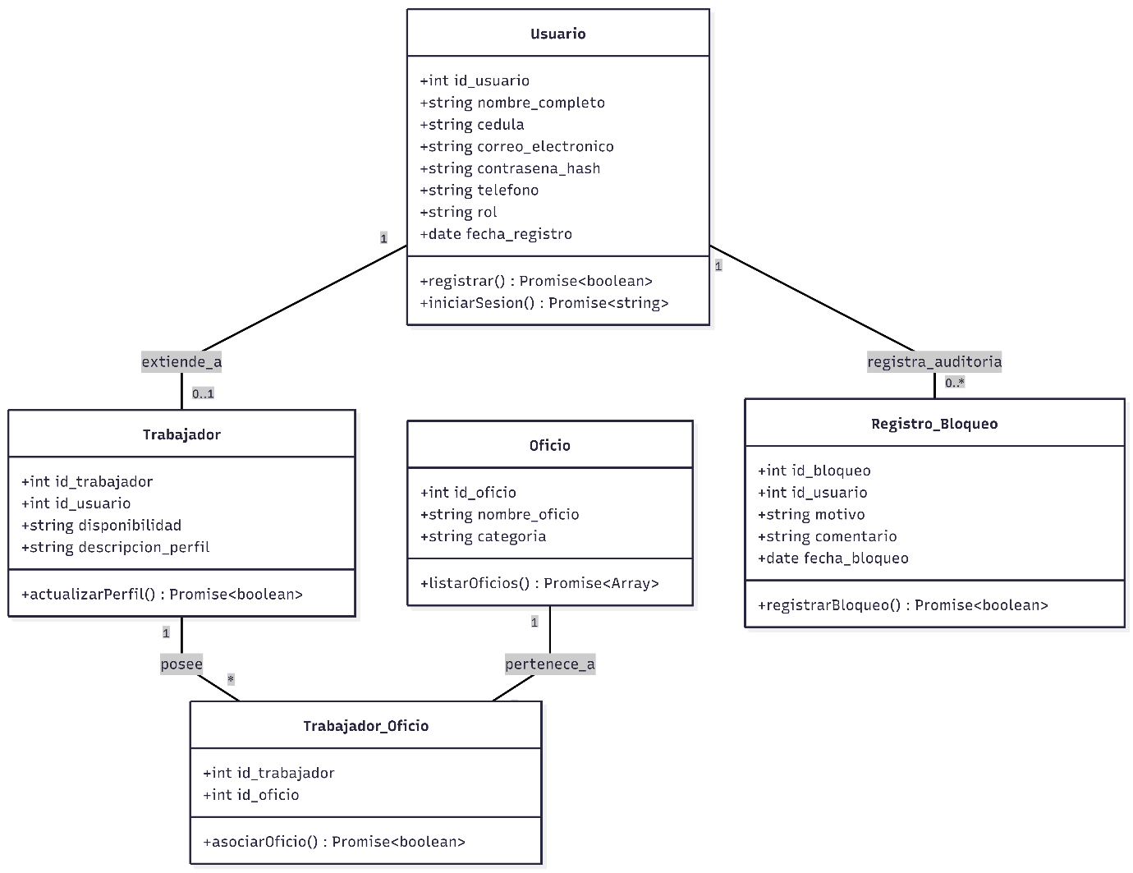

Ilustración 4: Diagrama de clases del prototipo

Flujo de Control y Ciclo de Vida: Registro, Login y Bloqueo Administrativo
El siguiente mapa lógico describe el comportamiento del sistema cuando un usuario bloqueado intenta vulnerar los controles de seguridad re-registrándose:
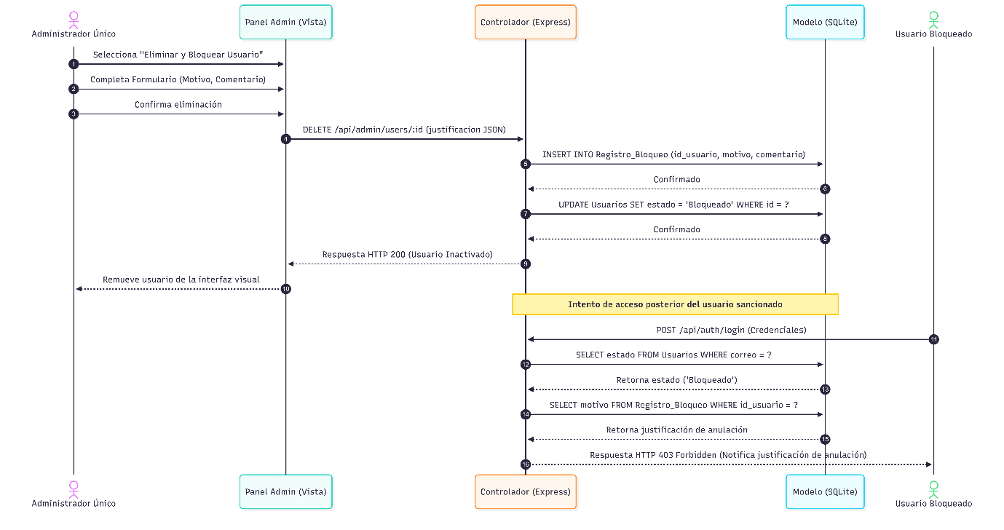
Ilustración 5. Diagrama de secuencia admin.

MÓDULOS DEL SISTEMA
El sistema se compone de tres macro-módulos operativos:
Módulo de Admisión y Autenticación: Gobierna el control de acceso, valida los campos únicos e intercepta los intentos de navegación fraudulenta de los invitados, redirigiéndolos al login.
Módulo de Intermediación Profesional: Gestiona la persistencia de los datos del perfil y renderiza las tarjetas en el buscador. Contiene la función lógica que concatena las cadenas de texto para disparar la API de WhatsApp inyectando de forma automatizada las variables del nombre del profesional y el mensaje comercial predefinido.
Módulo de Sanción y Control Interno: Área exclusiva del Administrador. Lee las tablas de perfiles de la base de datos y provee las funciones lógicas para eliminar filas de usuarios activos e indexar en caliente sus credenciales identificadoras en la tabla de exclusión permanente (blacklist).

SEGURIDAD, ROLES, SESIONES Y AUDITORÍA
La seguridad de la plataforma web se implementa en el backend mediante el control estricto de Sesiones de Servidor. Al autenticarse un usuario, se genera un token de sesión que viaja en las cabeceras HTTP, validando los permisos del rol en cada cambio de ruta.
Las contraseñas no se almacenan bajo ninguna circunstancia en texto plano; pasan por un proceso de hashing asimétrico unidireccional antes de impactar en SQLite. En lo que respecta a la auditoría, toda acción crítica, como el formulario de baja voluntaria o una expulsión administrativa, almacena una traza de datos inmutable que detalla el operador, el motivo principal elegido y la estampa de tiempo precisa de la transacción.

VALIDACIONES Y REGLAS DE NEGOCIO
Campos Obligatorios de Perfil: Un usuario no puede aparecer en los resultados del buscador si el campo oficios y zona_cobertura de la tabla profiles se encuentra vacío.
Integridad en el Re-registro Libre: Si un usuario ejecuta una baja voluntaria de su perfil, el sistema elimina de forma permanente sus registros de las tablas activos, permitiéndole volver a crear una cuenta en el futuro con la misma cédula si así lo desea.
Inmutabilidad de la Penalización: Si el Administrador bloquea un perfil, las llaves únicas (Cédula y Correo) migran a la tabla de exclusión permanente. Cualquier petición de registro futuro que coincida con estos registros será rechazada de manera automática por el sistema, disparando la interfaz de denegación absoluta.

LIMITACIONES Y MEJORAS FUTURAS
Al tratarse de un prototipo funcional desarrollado para la evaluación académica de la carrera, el sistema posee ciertas limitaciones propias del alcance inicial: opera sobre un servidor de desarrollo local y la conexión de WhatsApp depende enteramente de la disponibilidad del protocolo externo de Meta Cloud.
Como mejoras planteadas para la evolución del software en la región de las Colonias Unidas, se proyecta la implementación de un sistema de reputación con puntuación por estrellas auditada para los trabajadores, la integración con pasarelas de pago electrónico local y la incorporación de un sistema de geolocalización por mapas interactivos para medir con exactitud el radio de cobertura de los prestadores de servicios independientes.

